Лабораторна робота № 54

ПЕРЕВІРКА АГРЕГАТІВ ТРАНСМІСІЇ АВТОМОБІЛЯ

Мета роботи

Засвоїти методи та практичні прийоми постановки діагнозу, придбати навички усунення несправностей.

Устаткування та прилади

1. Автомобілі ГАЗ–66 та Камаз–5320.
2. Стенд з біговими барабанами.
- Стробоскоп.
- Комплект приладів для виміру сумарних кутових зазорів в
агрегатах трансмісії.
- Спеціальна лінійка.
- Набір гайкових ключів.

Підготовка автомобіля до роботи

Установити автомобіль ведучими колісьми на бігові барабани, а під вільні – поставити упори.
Надягти і закріпити на випускній трубі шланг для відводу відпрацьованих газів.
Перевірити наявність змащення в агрегатах і вузлах трансмісії; при необхідності підтягти кріпильні з’єднання; прогріти агрегати трансмісії до робочої температури.

Зміст роботи

Лабораторна робота охоплює:
- вивчення симптомів несправностей агрегатів трансмісії;
- перевірку і регулювання вільного ходу педалі зчеплення,
- видалення повітря з гідравлічного приводу зчеплення та перевірку його пробуксовки;
- замір кутових зазорів в агрегатах трансмісії;
- прогнозування працездатності агрегатів за результатами діагностування.
Порядок виконання роботи

Перевірку вільного ходу педалі зчеплення здійснювати в наступному порядку:
- спеціальну лінійку встановити упором на підлогу кабіни таким чином, щоб площадка педалі зчеплення розташувалася між движками лінійки;
- натиснувши рукою на педаль, повністю вибрати її вільний хід;
- по відстані між движками визначити значення вільного ходу педалі і порівняти його з нормативним.
Регулювання вільного ходу педалі зчеплення в механічному приводі зчеплення:
- для збільшення вільного ходу регулювальну гайку на тязі відкрутити, а для зменшення – закрутити.
У гідравлічному приводі зчеплення перед перевіркою величини вільного ходу педалі переконатися у відсутності повітря в системі та наявності в ній гальмової рідини.

Видалення повітря з гідравлічної системи привода
зчеплення

Знявши гумовий ковпачок з головки пропускного клапана, надягти на клапан шланг для прокачування, другий кінець шланга занурити в прозору скляну посудину з гальмовою рідиною.
При необхідності долити гальмову рідину в головний циліндр через отвір, що закривається пробкою. Нормальний її рівень повинен бути на 15...20 мм нижче верхньої крайки отвору під пробку. Після доливу пробку встановити в отвір і надійно закрутити.
Приєднати до наконечника пробки резервуара головного циліндра шланг насоса для накачування шин, створити в системі тиск 0,01.. .0,03 Мпа.
Відкрутивши пропускний клапан на 1/4 оберта, контролювати хід і закінчення прокачування за бульбашками повітря та колірними відтінками рідини. Як тільки рідина піде в посудину рівним струменем без бульбашок повітря, закрутити щільно пропускний клапан.
Після завершення прокачування відвернути пробку резервуара головного циліндра, долити гальмову рідину до нормального рівня. Закрутивши пробку головного циліндра, вичавити педаль зчеплення і знову виміряти величину ходу штовхача робочого циліндра.
Регулювання вільного ходу педалі зчеплення з гідравлічним приводом.
У гідравлічному приводі зчеплення автомобіля ГАЗ–66 нормальний вільний хід педалі становить 40...60 мм. Він необхідний для вибору нормального зазору (0,3...1,0 мм) між поршнем і штовхачем, холостого ходу поршня головного циліндра до миті перекриття компенсаційного отвору та зазору між муфтою і важелями вимикання зчеплення.
Зазор між муфтою вимикання і важелями слід регулювати зміною довжини штовхача робочого циліндра. Хід штовхача повинен бути не менше 1...7 мм.

Перевірка пробуксовки зчеплення

Ввімкнути вентилятор відсовування відпрацьованих газів запустити двигун, прогріти його.
Виставити пряму передачу, створюючи на ведучих колесах навантаження не менш:

М_{дв} • i₀,

де М_{дв} – максимальний момент, що розвиває двигуном; i₀ – передаточне число головної передачі.

Розмістити стробоскопичний пристрій.
Направити промінь стробоскопичної лампи на карданне зчленування; якщо воно видається нерухомим, то пробуксовка відсутня; якщо спостерігається «прокручування» карданного вала, то зчеплення пробуксовує.

Визначення сумарних кутових зазорів в агрегатах
трансмісії

Закріпити люфтомір (рис.54.1,.а) за допомогою затискача на фланці провідного моста, а стрілку – пружинним захватом на шийці відбивача провідного вала головної передачі. Карданний вал заблокувати ручним гальмом. Прокручуючи карданний вал спеціальним динамометричним ключем за карданне зчленування та задній міст із одного крайнього положення в інше (момент провертання 2,5 Н∙м), визначити по шкалі сумарний кутовий зазор у карданній передачі.
Порівнявши отриманий зазор з нормативною величиною, що відповідає фактичному пробігу автомобіля і гранично припустимим значенням параметра, зробити висновок про стан карданної передачі.

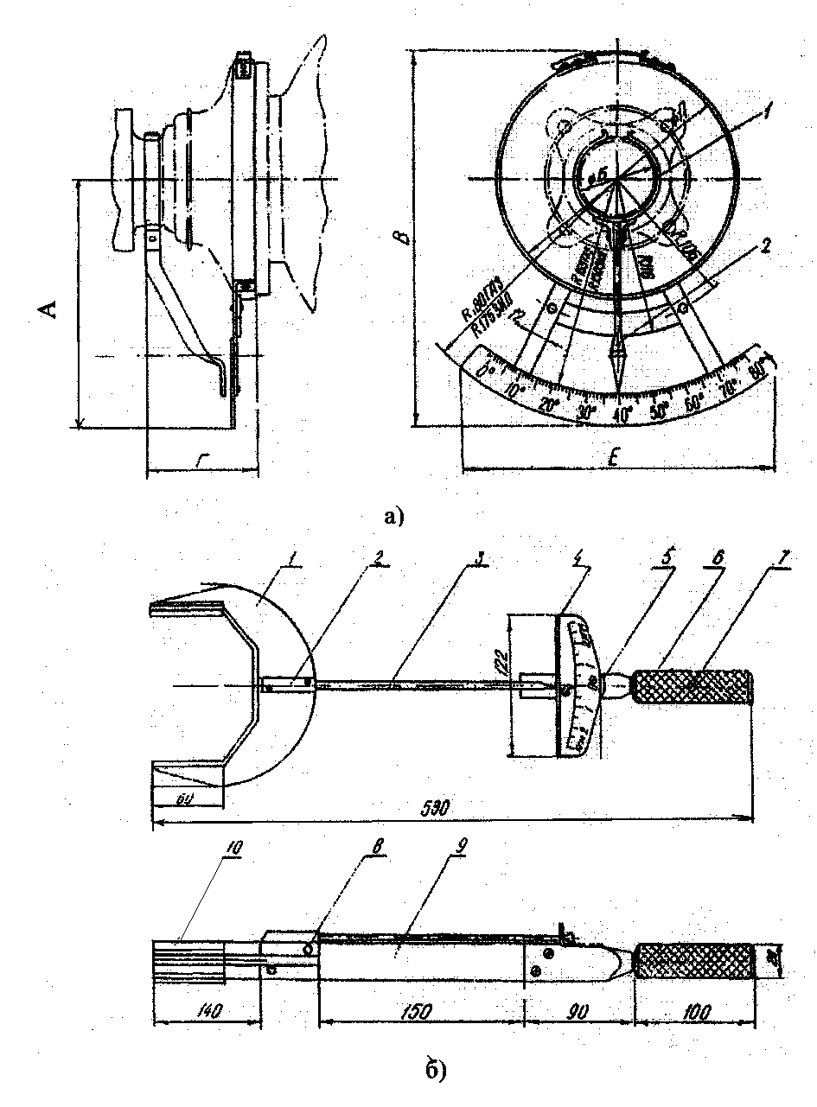
б
а
Рис.54.1. Прилади для виміру кутових вимірів в агрегатах силової передачі автомобіля: а – люфтомір; б – динамометричний ключ (1 – скоба; 2 – тримач стрілки; 3– стрілки; 4– шкала; 5– рукоятка; 6 – втулка рукоятки; 7 – вісь втулки; 8– деталь пружини; 9 – пружина пластинчаста; 10 – змінні щоки)

Для виміру кутових зазорів у коробці передач відпустити гальмо і ввімкнути першу передачу (блокування первинного вала забезпечується моментом опору двигуна).
Прокрутивши карданний вал із зазначеним моментом (рис.54.1, б) праворуч-ліворуч та визначивши за шкалою люфтоміра сумарний кутовий зазор, відняти з отриманої величини зазор у карданній передачі. Отримана різниця відповідає кутовому зазору на першій передачі.
Послідовно вмикаючи інші передачі та задній хід, повторити операцію та, визначивши зазори на кожній з них, зробити відповідні висновки.
Для виміру в головній передачі ведучі колеса заблокувати ножними гальмами, а важіль перемикання передач виставити в нейтральне положення.
Визначити зазор у головній передачі з відповідним висновком.

Контрольні запитання

- Які основні симптоми несправностей агрегатів трансмісії.
- Які особливості перевірки і регулювання вільного ходу педалі зчеплення з гідравлічним приводом?
- Яка причина ускладненого перемикання передач у випадку справної коробки передач?
- Як можна виявити пробуксовку зчеплення?
- Яким чином замірюється сумарний кутовий зазор на 2 передачі коробки автомобіля КамАЗ–5320?
- Які особливості методики виміру і регулювання сумарного зазору в задньому мосту?

